Планируемая дата рассмотрения на заседании Совета депутатов
16 ноября 2021 года в 17.00 по адресу: ул. Флотская, д.1

Проект размещения ограждающих устройств на придомовых территориях
многоквартирных домов в муниципальном округе Левобережный по адресу:
Ленинградское шоссе, д. 114, д. 116

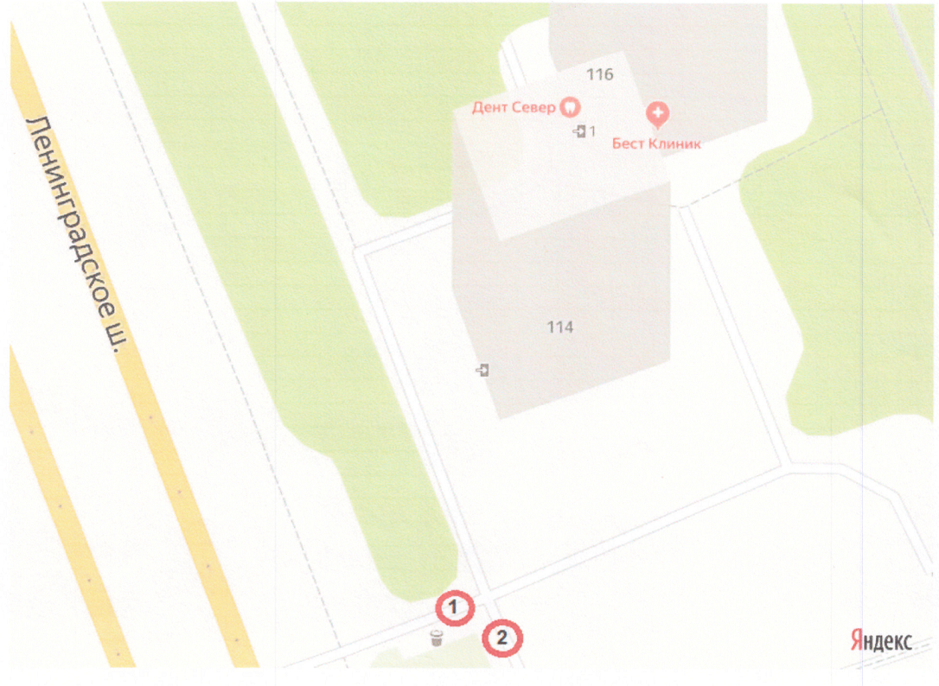
______________
1, 2 - Места установки ограждающих устройств

Типы, размеры, внешние виды ограждающих устройств
